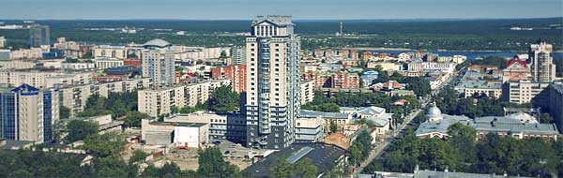

Обзор рынка недвижимости Перми и Пермского края
4 квартал 2015

Цена предложения, тыс.руб./кв.м | дек.2013 | дек.2014 | дек.2015
Торговая недвижимость | 67,98 | 72,10 | 68,57
Офисная недвижимость | 54,92 | 59,64 | 56,70
Готовое жилье | 53,97 | 56,57 | 52,22
Строящееся жилье | 48,62 | 51,79 | 51,71
Индекс выкупа, лет | дек.2013 | дек.2014 | дек.2015
Торговая недвижимость | 5,8 | 6,1 | 7,9
Офисная недвижимость | 7,2 | 7,7 | 8,8
Жилая недвижимость | 15,0 | 16,3 | 12,4
Индекс роста с начала года, % | дек.2013 | дек.2014 | дек.2015
Торговая недвижимость | 4,40% | 6,10% | -4,90%
Офисная недвижимость | 2,83% | 8,59% | -4,93%
Готовое жилье | 0,32% | 4,82% | -7,70%
Строящееся жилье | 3,20% | 6,52% | -0,16%
Рынок ценных бумаг | -5,60% | -45,4% | -3,90%
Золото | -21,6% | 69,2% | 16,6%
Серебро | -30,9% | 42,2% | 12,8%
Евро | 11,80% | 42,0% | 16,6%
Доллар | 7,80% | 71,9% | 29,5%

Дипломант конкурса «Профессиональное признание»
в номинации «Лучший аналитик РФ», г. Москва, Российская гильдия риэлторов, 2008

Подготовлено
Консалтинг-группой «S.Research&Decisions»

Содержание

Обзор рынков 3
Рынок жилой недвижимости 5
Рынок готового жилья 5
Рынок нового жилья 7
Рынок коммерческой недвижимости 8
Офисная недвижимость 8
Торговая недвижимость 9
Индексы рынка коммерческой недвижимости 11
Приложение 3. Пространственно-параметрическая модель. Рынок готового жилья г.Перми 12

Обзор рынков

В 4 квартале 2015 драгоценные материалы и валюта вновь продемонстрировали положительную динамику в цене. Тогда как рынок недвижимости и рынок ценных бумаг подвержены кризисным явлениям.

Фондовый рынок  Индекс РТС за период с января по декабрь 2015 снизился на 3,9%. По итогам декабря индекс равен 756,56 пунктам.  Драгоценные металлы  За 4 квартал 2015 год стоимость золота выросла. Итого рост с начала года составил 16,6%. Грамм золота стал стоить 2502,1 руб. Цена грамма серебра в конце декабря 2015 года составила 32,64 рубля, что выше показателя начала года на 12,8%. | Прирост стоимости активов, с начала 2015г  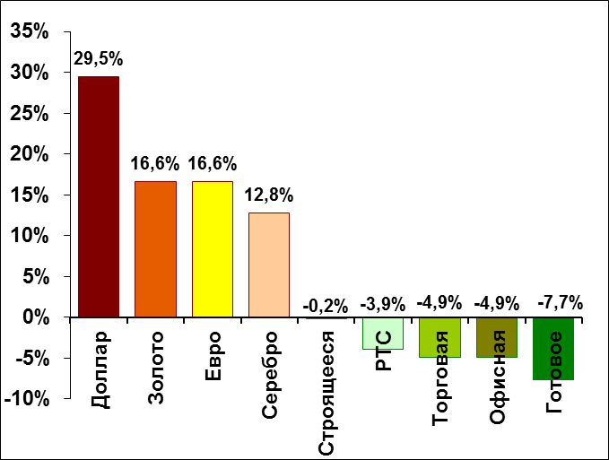
Динамика цены на серебро,  октябрь_2013 – декабрь_2015  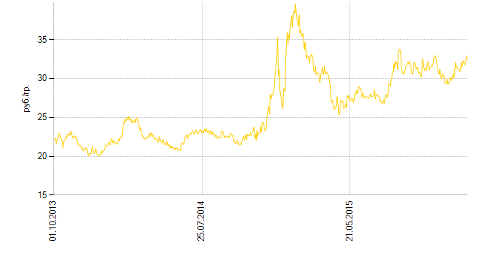 | Динамика цены на золото,  октябрь_2013 – декабрь _2015  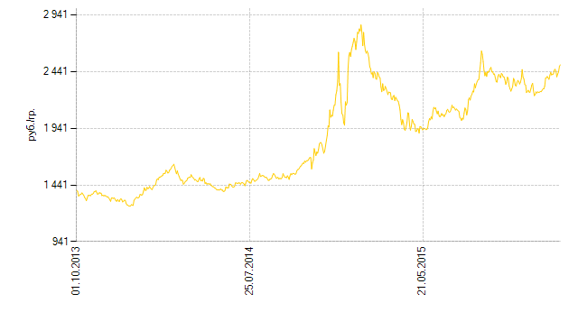

Валютный рынок
За 4 квартал цена 1 доллара США выросла. На конец декабря стоимость 1 доллара США составила 72,88 руб./$, что выше показателя начала года на 29,5%.
Курс евро по состоянию на конец декабря составил 79,70 руб./ €, что выше показателя начала года на 16,6%.
Динамика курса евро, октябрь_2013 – декабрь_2015  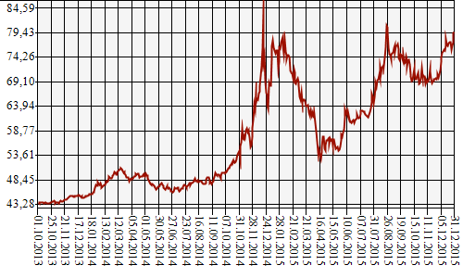 | Динамика курса доллара, октябрь_2013 – декабрь_2015  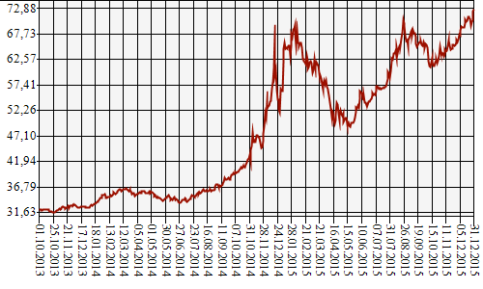

Рынок недвижимости
По итогам 4 квартала 2015 года все сегменты рынка недвижимости продемонстрировали снижение. Так, с начала года максимально подешевела цена готового жилья – минус 7,7%. На втором месте рынок офисной недвижимости, где цена с начала года снизилась на 4,9%.

Рынок жилой недвижимости

Рынок готового жилья

Основные тенденции:

- Средняя цена предложения по городу в декабре 2015: 52,22 тыс. руб. за 1 кв.м
- Темп роста за 4 квартал 2015: -2,69% (на -1,446 руб. за кв.м.)
- Темп роста с начала 2015 года: -7,7% (на -4,353 руб. за кв.м.)
- Средняя цена квартиры в декабре 2015: 2 900 тыс. рублей
- Средняя площадь продаваемой квартиры в 4 квартале 2015: 52,56 кв.м
Снижение цен на рынке готового жилья в четвертом квартале сопоставимо с показателями третьего. Однако ближе к концу года снижение замедлило свои темпы. Так, за 4 квартал цена 1 кв.м. снизилась на 2,69%, в рублевом эквиваленте снижение составило 1,446 рублей с квадратного метра. По итогам года цена 1 кв.м установилась на уровне 52,22 руб. за кв.м., что ниже уровня декабря 2014 года на 7,7%.  Объем предложения в 4 квартале сократился на 10,6%. Снижение цены коснулось всех групп объектов:  - средняя цена выбывших объектов ниже среднерыночной,  - рынок пополняется объектами по более низкой цене,  - объекты, находящиеся на рынке в продаже подешевели.  Распределение цен предполагает дальнейшее ухудшение ситуации на рынке готового жилья.  Средняя стоимость квартиры составила 2 900 тыс. рублей.  Месяц окт_15 нояб_15 дек_15  Средняя цена, тыс.руб. 52,38 52,30 52,22  Темп прироста, за месяц -2,40% -0,14% -0,16%  Средневзвешенная ставка по ипотечным (жилищным) кредитам в 4 квартале снизилась и составила 13,7%.  Важно отметить, что в целом по России средневзвешенная ставка за аналогичный период чуть ниже и составляет 13,44%.  Средневзвешенная ставка по ипотечным  кредитам, Пермский край, на 01.11.2015.  Месяц 1 кв.2015 2 кв.2015 3 кв.2015 4 кв.2015  Средневзве- шенная ставка 13,02% 14,54% 13,94% 13,65% | Динамика цены предложения и темпов ее роста,  декабрь 2014 – декабрь 2015  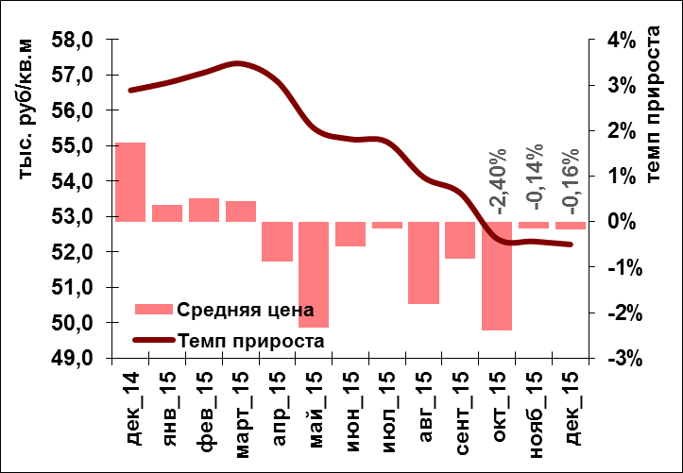  Распределение цен на объекты  готового жилья, 4 кв.2015  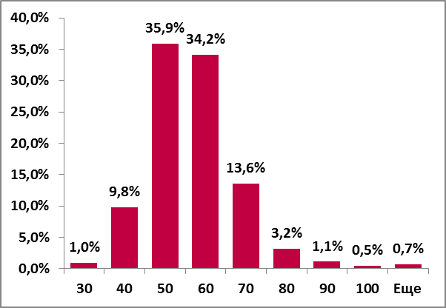  10,8%  19,1%  Структура предложения по типам объектов,  декабрь 2014 – декабрь 2015  Показатель Цена 1 кв.м, тыс. руб.  Дек 2014 Март 2015 Июнь 2015 Сент 2015 Дек 2015  По городу 56,57 57,32 55,19 53,66 52,22  Новые объекты 58,07 56,67 54,74 53,00 52,90  Выбывшие объекты 54,62 54,68 54,94 55,43 51,89  Объекты в экспозиции 55,40 57,26 55,12 53,71 51,97

Средняя цена предложения по районам, декабрь 2015
Район | 1-комн. |  | 2-комн. |  | 3-комн. |  | 4-комн. |  | Среднее
 | Цена  1 кв.м.,  тыс.руб. | Цена  квартиры,  тыс. руб. | Цена  1 кв.м.,  тыс.руб. | Цена  квартиры,  тыс. руб. | Цена 1  кв.м.,  тыс.руб. | Цена  квартиры,  тыс. руб. | Цена  1 кв.м.,  тыс.руб. | Цена  квартиры,  тыс. руб. | Цена  1 кв.м.,  тыс.руб. | Цена  квартиры,  тыс. руб.
Дзерж  (лев) | 64,33 | 2 480 | 57,13 | 3 019 | 55,21 | 4 063 | 59,35 | 6 035 | 58,64 | 3 364
Дзерж  (прав) | 54,36 | 2 097 | 49,51 | 2 402 | 48,49 | 3 221 | 47,68 | 4 432 | 58,64 | 2 532
Инд. | 60,78 | 2 125 | 52,72 | 2 579 | 49,24 | 3 227 | 48,71 | 4 107 | 53,85 | 2 721
Кир. | 51,19 | 1 631 | 44,60 | 2 088 | 43,32 | 2 857 | 43,26 | 4 330 | 46,54 | 2 200
Лен. | 67,10 | 2 784 | 64,17 | 3 855 | 72,90 | 6 486 | 89,87 | 12 077 | 71,48 | 5 701
Мот. | 58,02 | 2 091 | 51,43 | 2 655 | 50,13 | 3 418 | 49,99 | 4 446 | 53,03 | 2 806
Ордж. | 47,32 | 1 609 | 40,22 | 1 922 | 38,36 | 2 539 | 41,65 | 3 429 | 41,81 | 2 047
Сверд. | 60,30 | 2 156 | 54,43 | 2 978 | 56,80 | 4 882 | 61,42 | 7 576 | 57,17 | 3 777
Среднее | 56,23 | 1 991 | 49,78 | 2 530 | 50,35 | 3 710 | 55,72 | 5 970 | 52,22 | 2 900

Распределение цены 1 кв.м в зависимости от года постройки
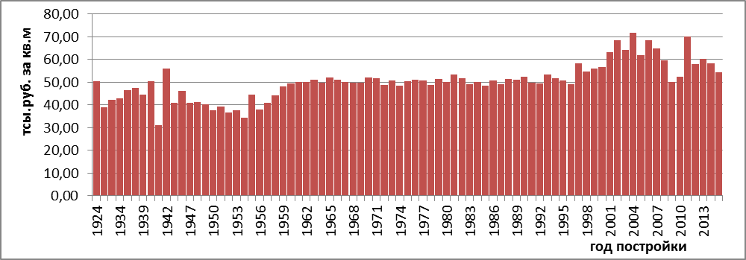

Рынок нового жилья
- Средняя цена предложения по городу в декабре 2015 года: 51,71 тыс. руб. за 1 кв.м
- Прирост цены за 4 квартал 2015 года: 0,41%
- Рост цены с начала года: -0,16%
В течение 4 квартала Застройщики упорно отрицают снижение спроса на рынке. Рынок готового жилья корректируется под воздействием кризисных явлений, а рынок новостроек упорно удерживает цены на одном уровне.  По итогам 4 квартала 2015 года средняя цена 1 кв.м новостроек скорректировалась вверх на 0,41% и установилась на уровне 51,71 тыс.руб. за кв.м. Цена носит волатильный характер.  Объем предложения за квартал изменился. Число новостроек выросло со 134 до 153 в 4 квартале.  1 кв.15 2 кв.15 3 кв.15 4 кв.15 за 2015  темп прироста, за квартал 0,45% -0,75% -0,27% 0,41% -0,16%  Средняя стоимость квартиры по итогам 4 квартала составила 3 280 тыс. рублей. По сравнению с 3 кварталом средняя стоимость выросла, преимущественно за счет увеличения средней площади продаваемых квартир. Средняя площадь квартиры – 63,44 кв.м.  76% домов сдается с отделкой под ключ. Средняя стоимость 1 кв.м таких квартир составляет 49,93 тыс. рублей за кв.м.  Максимальный прирост средней цены зафиксирован на новостройки Свердловского района: плюс 2,4%. Далее идет правый берег Дзержинского района (1,6%), и Индустриальный (0,4%).  Коридор цен 1 кв.м. в 4 квартале составил 30,63 – 111,22 тыс. рублей (Молдавская, 10а - –Советская, 30).  Показатели жилищного/ипотечного кредитования, Пермский край  Показатель 01.12.2013 01.12.2014 01.12.2015  Средневзвешенная ставка, 13,04% 12,45% 13,65%  Число выданных кредитов с начала года, штук 37 042 42 786 27 050 | Динамика средней цены на рынке нового жилья  и темпы прироста цены, декабрь 2014 – декабрь 2015  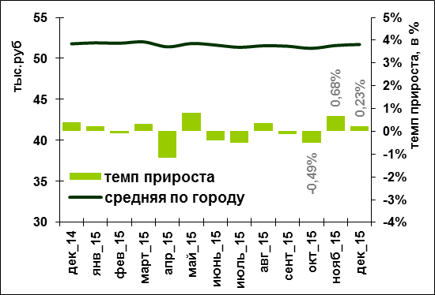  Динамика средней цены на рынке нового жилья  и темпы прироста цены, янв.2007 – декабрь 2015  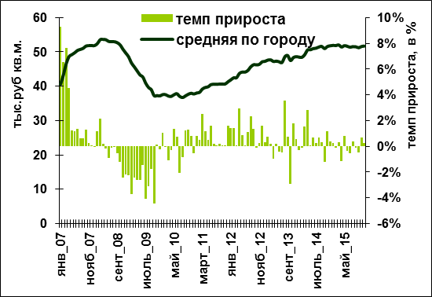  Средняя цена предложения по сроку сдачи  и удаленности от центра, декабрь 2015  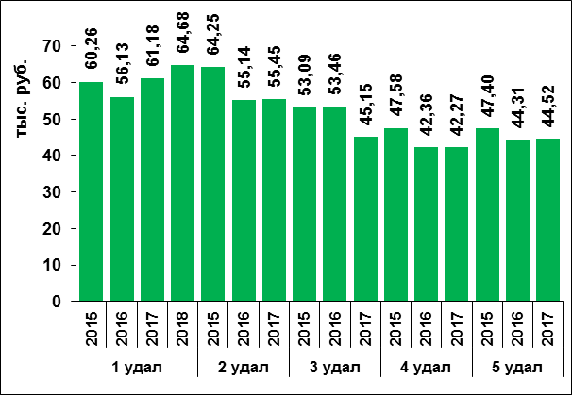

Рынок коммерческой недвижимости

Офисная недвижимость

Рынок продажи
- Средняя цена предложения по городу в декабре 2015 года: 56,70* тыс. рублей за 1 кв.м
- Рост цены продажи с начала 2015 года: -4,93%
Рынок аренды
- Средняя арендная ставка по городу в декабре 2015 года: 5391 руб. за 1 кв.м
- Рост цены аренды с начала 2015 года: -16,71%

Рынок продажи  С начала 2015 года средняя цена 1 кв.м. на рынке офисной недвижимости стремилась устоять на отметке 58,5 тыс.рублей. Цена носила волатильный характер.  Однако в последний квартал цена уверенно скорректировалась вниз, отражая конъюнктуру рынка. Только за ноябрь цена просела на 4,19%. Таким образом, по итогам 2015 года средняя цена на офисную недвижимость снизилась на 4,93% и составила 56,70 рублей за кв.м.  * Коридор цены 1 кв.м. в 4 квартале составил 21,43 до 127,78 тыс. рублей. Расчет средней цены 1 кв.м. произведен по диапазону от 21,43 до 104,17 тыс. рублей.  Год дек.11 дек.12 дек.13 дек.14 дек.15  Сред. цена 1 кв.м 52,1 53,41 54,92 59,64 56,70  Объем предложения за 4 квартал снизился, чуть больше, нежели в 3 квартале: минус 12,2%.  В четвертом квартале возросла доля объектов с ценой кв.м до 45 тыс.рублей, снизилась доля более дорогого сегмента: более 65 тыс.рублей.  Распределение цены говорит о равновесии/стабилизации на рынке офисной недвижимости. В таком состоянии рынок будет чутко реагировать на экономические и законодательные факторы. | Динамика средней цены,  декабрь 2014 – декабрь 2015  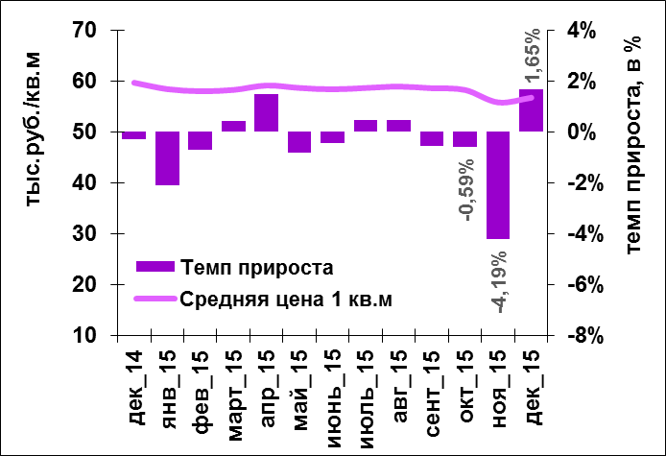  Распределение средней цены предложения,  4 кв. 2015  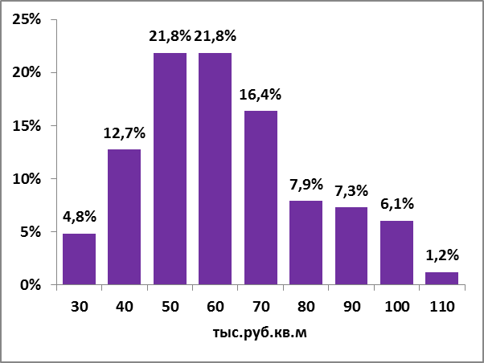  Структура средней цены 1 кв.м. предложения,  1 кв.2015 – 4 кв.2015  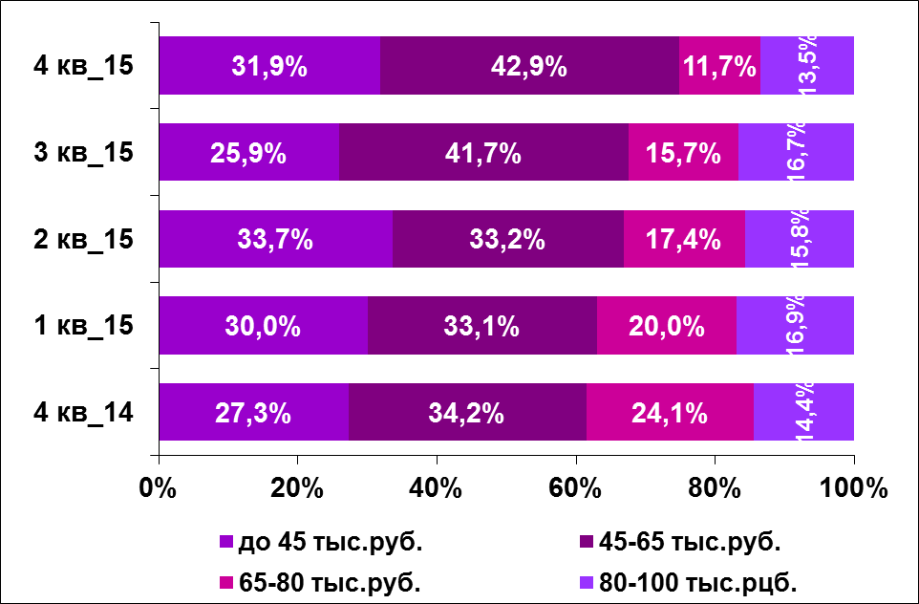

Торговая недвижимость
Рынок продажи
- Средняя цена предложения в декабре 2015: 68,57 тыс. рублей за 1 кв.м
- Рост цены продажи с начала 2015 года: -4,9%
Рынок аренды
- Средняя арендная ставка по городу: 720 рублей за 1 кв.м
- Рост цены продажи с начала 2015 года: -26,6%
Рынок продажи
По итогам 4 квартала 2015 средняя цена скорректировалась вниз на 5,4% и установилась на уровне 68,57 тыс. рублей за кв.м. Аналогично сегменту офисной недвижимости, продавцы торговых площадей удерживали цены от снижения на протяжении всего года. В результате стремления продавцов, не подкрепленные возможностями покупателей, в конце года спровоцировали ощутимую коррекцию цен вниз.  Объем предложения в 4 квартале сократился на 14,1% по сравнению с показателем 3 квартала.  4 кв. 2015 Структура Средняя цена, тыс.руб./кв.м  Центр 25% 77,87  Прилегающие к центру районы 34% 70,56  Районы средней удаленности 36% 68,17  Окраины центр. районов 3% 46,16  Отдаленные районы 3% 57,42  В 4 квартале 2015 к продаже предлагались площади от 17 кв.м до 6 778 кв.м. (здания). Все помещения можно разделить на 5 групп:  Группа Структура Средняя площадь Средняя цена, тыс.руб.  менее 110 кв.м 36% 69 кв.м 80,33  110-200 кв.м 18% 139 кв.м 74,57  200-270 кв.м 15% 211 кв.м 67,13  270-370 кв.м 8% 312 кв.м 63,28  370 – 1 000кв.м 24% 628 кв.м 54,55  За квартал отрицательный прирост отмечен в центральной части города, тогда как отдаленные продемонстрировали незначительный прирост стоимости.  Разница в стоимости 1 квадратного метра торговой недвижимости в центре города и на его окраине в 4 квартале уменьшилась и составила 1,38 раз. | Динамика средней цены продажи на рынке торговой недвижимости, дек_2014 – дек_2015  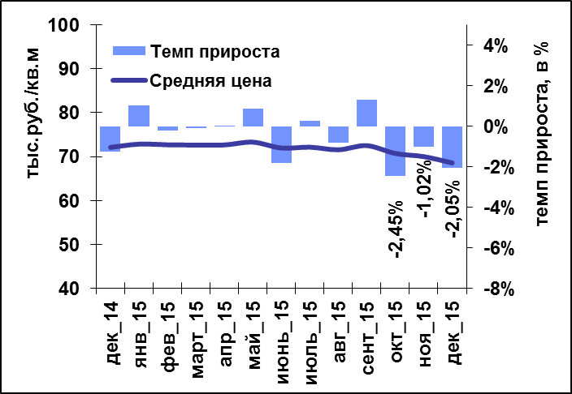  Средняя цена предложения по классам,  1 кв.2015 – 4 кв. 2015  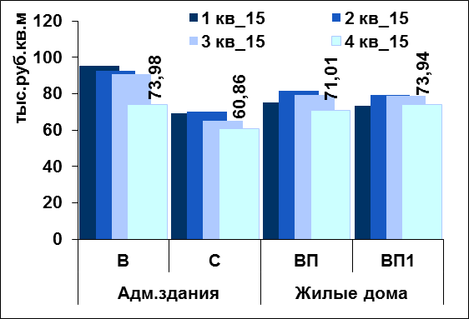  Средняя цена предложения по удаленности,  1 кв. 2015 – 4 кв. 2015  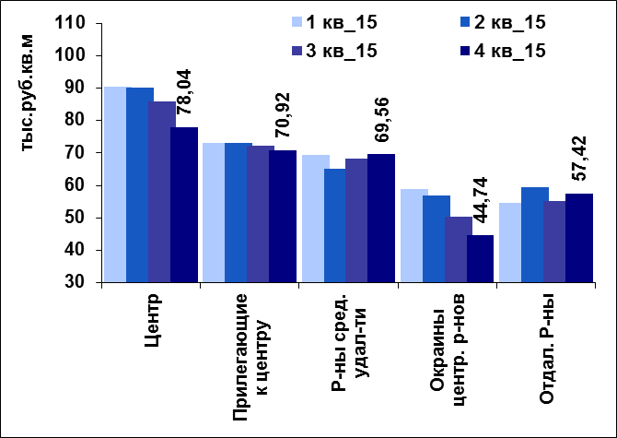

Индексы рынка коммерческой недвижимости

Индекс выкупа ОФИСНЫХ площадей  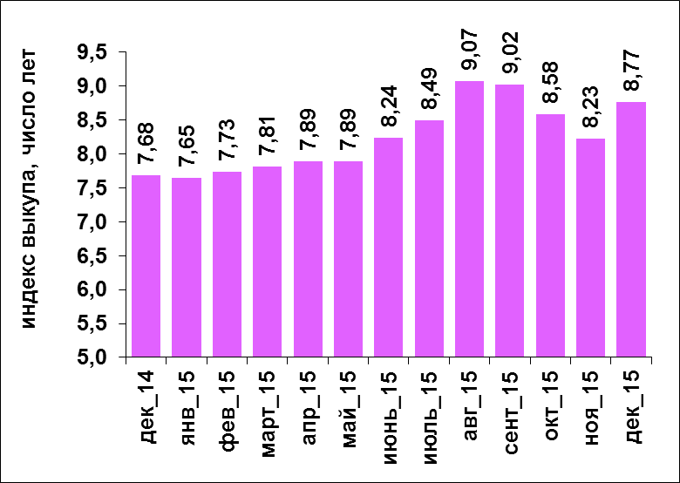  Показывает число лет, в течение которых сумма арендных платежей (для человека, арендующего офисное помещение) сравняется со стоимостью офиса. | Индекс доходности ОФИСНЫХ площадей  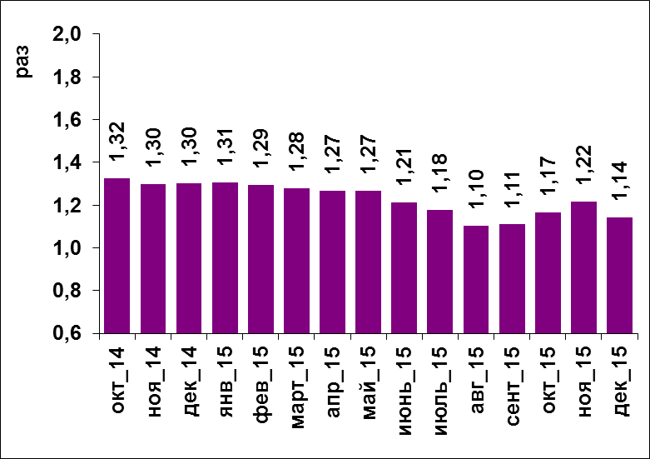  Отражает эффективность вложения средств в офисную недвижимость по сравнению с доходностью банковского депозита (10% годовых).
Индекс выкупа ТОРГОВЫХ площадей  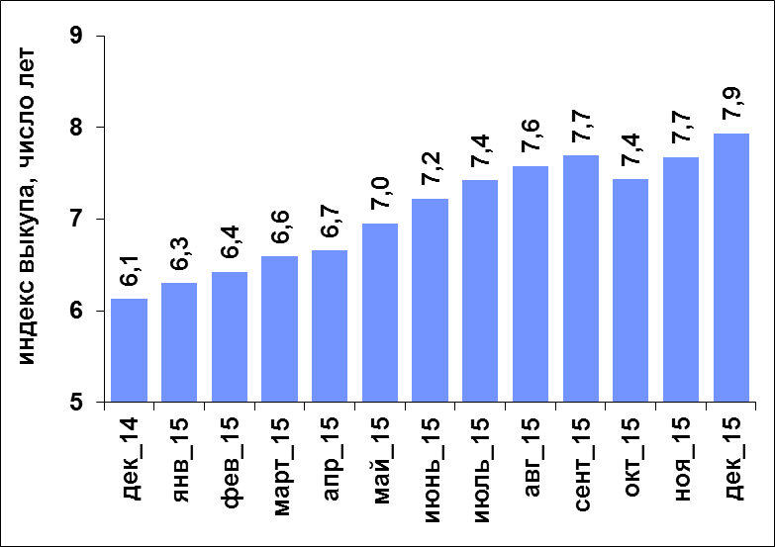  Показывает число лет, в течение которых сумма арендных платежей (для человека, арендующего торговое помещение) сравняется со стоимостью торгового объекта. |  | Индекс доходности ТОРГОВЫХ площадей  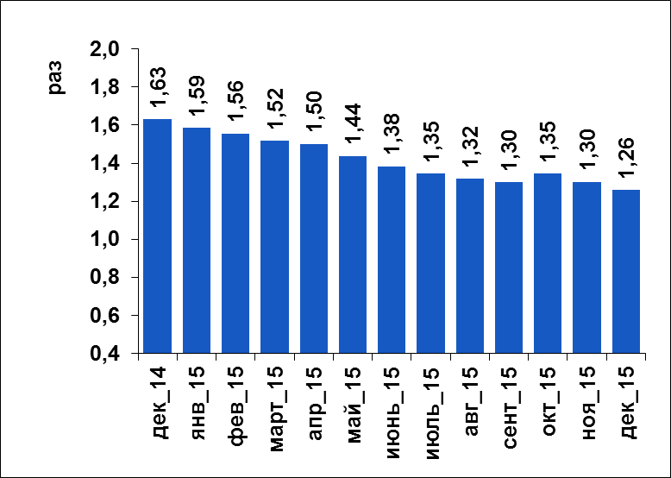  Отражает эффективность вложения средств в торговую недвижимость по сравнению с доходностью банковского депозита (10% годовых).

Приложение 3. Пространственно-параметрическая модель.
Рынок готового жилья г.Перми
Декабрь 2015

Тип дома | Район | 1-комн. | 2-комн. | 3-комн. | 4-комн. | среднее
Все типы | Все районы | 56,23 | 49,78 | 50,35 | 55,72 | 52,22
Кирпичные  дома старой  постройки (ПГ, СТ) | Дзержинский | 35,95 | 42,65 | 44,47 | - | 43,04
 | Индустриальный | 53,10 | 44,60 | 40,23 | 62,00 | 44,26
 | Кировский | 42,27 | 37,93 | 38,27 | 31,80 | 38,42
 | Ленинский | 38,46 | 47,15 | 62,98 | - | 52,57
 | Мотовилихинский | 57,55 | 44,93 | 42,91 | 46,15 | 47,11
 | Орджоникидзевский | 39,21 | 32,67 | 29,10 | - | 32,78
 | Свердловский | 46,60 | 45,45 | 40,93 | 45,10 | 44,28
 | Среднее по городу | 45,79 | 40,97 | 38,92 | 42,80 | 41,05
5-этажные  панельные,  кирпичные дома  (ХР,БР) | Дзержинский | 58,51 | 51,57 | 47,90 | 46,89 | 52,71
 | Индустриальный | 59,12 | 51,48 | 47,32 | 46,86 | 53,02
 | Кировский | 49,77 | 44,02 | 42,78 | 43,25 | 45,65
 | Ленинский | 68,37 | 58,05 | 51,94 |  | 59,15
 | Мотовилихинский | 57,79 | 49,02 | 50,13 | 48,92 | 51,84
 | Орджоникидзевский | 47,15 | 40,88 | 37,11 | 39,57 | 41,69
 | Свердловский | 58,06 | 51,32 | 46,30 | 44,40 | 52,00
 | Среднее по городу | 54,72 | 47,74 | 44,72 | 45,53 | 49,17
5-9-этажные  панельные,  кирпичные дома  (МС) | Дзержинский | 54,74 | 43,73 | - | - | 48,26
 | Индустриальный | 62,43 | 50,77 | 44,35 | 59,14 | 54,84
 | Кировский | 49,94 | 46,80 | 39,93 | - | 48,39
 | Ленинский | 53,95 | - | 68,42 | - | 56,84
 | Мотовилихинский | 54,23 | 49,63 | - | - | 52,49
 | Орджоникидзевский | 53,31 | 45,29 | 39,30 | - | 47,62
 | Свердловский | 55,96 | 51,00 | 36,84 | 43,02 | 54,69
 | Среднее по городу | 53,29 | 48,18 | 41,62 | 52,69 | 51,07
9-этажные  панельные,  кирпичные  дома (СП, БР) | Дзержинский | - | 56,84 | 52,25 | - | 53,65
 | Индустриальный | - | 55,02 | 49,13 | - | 50,07
 | Кировский | - | 51,99 | 46,21 | - | 48,45
 | Ленинский | 73,33 | 64,06 | 60,57 | - | 63,12
 | Мотовилихинский | 58,33 | 51,44 | 46,77 | - | 48,14
 | Орджоникидзевский | 46,64 | 47,17 | 39,85 | - | 42,01
 | Свердловский | 57,86 | 57,04 | 48,61 | - | 51,57
 | Среднее по городу | 55,51 | 54,96 | 47,80 | - | 49,96
9-16-этажные  типовые  панельные и  кирпичные  дома (УП) | Дзержинский | 56,87 | 56,11 | 53,20 | 53,40 | 55,03
 | Индустриальный | 62,72 | 57,33 | 50,68 | 48,68 | 55,47
 | Кировский | 53,16 | 49,19 | 46,65 | 43,03 | 49,33
 | Ленинский | 69,76 | 60,64 | 59,48 | 56,31 | 64,95
 | Мотовилихинский | 56,51 | 53,03 | 49,39 | 47,61 | 52,66
 | Орджоникидзевский | 46,79 | 41,41 | 40,95 | 43,14 | 43,00
 | Свердловский | 57,18 | 54,24 | 49,63 | 48,76 | 52,68
 | Среднее по городу | 55,61 | 50,90 | 48,89 | 47,86 | 51,52
Дома индивидуальной  планировки  (Кирпич, Монолит-каркас) | Дзержинский | 61,67 | 59,67 | 59,87 | 66,39 | 60,95
 | Индустриальный | 63,13 | 58,58 | 55,61 | 59,71 | 59,73
 | Кировский | 56,44 | 49,27 | 46,17 | 50,25 | 52,16
 | Ленинский | 65,09 | 73,59 | 81,08 | 95,84 | 80,74
 | Мотовилихинский | 64,62 | 57,20 | 61,69 | 65,29 | 61,06
 | Орджоникидзевский | 50,83 | 41,55 | 44,88 | 41,25 | 47,08
 | Свердловский | 70,89 | 71,26 | 72,61 | 76,61 | 72,47
 | Среднее по городу | 62,03 | 60,07 | 66,65 | 75,63 | 64,02

Сопоставление эффективности различных инструментов инвестирования проводится на основе критерия прироста стоимости активов.
В рамках настоящего мониторинга новостройкой считаются дома со сроком сдачи не более полугода от момента исследования.
Из расчета средней цены исключены дома по ул. А.Макарова, 23, Куйбышева, 82, Монастырская, 70, Толмачева, 15, Советская, 26а, Советская, 30, Челюскинцев, 23/2 («выскакивающие» значения).
Расчет средней цены 1 кв.м произведен по диапазону от 20 до 150 тыс.рублей.
Расчет средней цены 1 кв.м произведен по диапазону до 150 тыс.рублей

